Тема: Работа с бумагой. Аппликация.
Объёмная открытка к 8 марта « Букет для мамы».

Цели: дать понятие аппликации, объемной аппликации. Научить изготавливать объемную аппликацию «Букет для мамы».
Развивать моторику рук, мышление, память, совершенствовать умение читать технологические карты, умение доводить работу до конца.
Воспитывать уважение, любовь к близкому человеку, к труду.

Формирование универсальных учебных действий (УУД).
Личностные УУД:
развитие эстетических чувств;
повышение уровня мотивации учебной и творческой деятельности;
ориентация на понимание причин успеха или неуспеха выполненной работы, научиться определять цель деятельности на занятии с помощью учителя.

Регулятивные УУД:
развивать умение принимать и сохранять творческую задачу, планируя свои действия в соответствии с ней;
вырабатывать способность различать способ и результат действия;
в сотрудничестве с учителем ставить новые творческие задачи.
Развивать внимание и наблюдательность;
Познавательные УУД:
развивать способность смыслового восприятия;
осуществлять анализ объектов.
подведение под понятие – распознавание объектов, выделение существенных признаков. Умение рассматривать, сравнивать.
Коммуникативные УУД:
слушать и понимать речь других, формулировать собственное мнение;

Материалы: цветной картон, цветная бумага, ножницы, клей, линейка, простой карандаш

Оборудование: фильм «Вальс цветов», презентация «Технология изготовления объёмной открытки».

- Оргмомент

– Ребята, сегодня на нашем занятии присутствуют гости, давайте поздороваемся с ними.
А теперь, пожелайте друг другу хорошего настроения.
Привет, сосед!
Улыбнись мне в ответ.
Я хочу, чтоб ты не грустил,
Всем улыбки сегодня дарил!
2. Актуализация знаний
- Ребята отгадайте загадки
Кленам, липам и дубочкам
Новые дарю листочки,
Милых пташек приглашаю
Возвратиться с юга
И на север провожаю
Зимушку-подругу. (Весна)

Я сегодня не проказник,
Потому что мамин праздник.
Рисовал я ей букет.
Мне уже почти пять лет!
И прибраться мне не лень.
Угадайте, что за день?
Он приходит каждый год,
За собой весну ведет. (8 марта, Международный женский день)

- Почему я объединила две загадки вместе?

- Посмотрите видео и подумайте над ответом.
Просмотр ролика «Вальс цветов»

- Учитель: Понравился вам фильм?

- С приходом весны приближается самый замечательный праздник всех женщин.
- А что дарят женщинам в этот день?
Ученики в ходе беседы отвечают на вопросы.
- Как вы думаете, что сегодня мы будем делать на нашем занятии?
- Мы поговорим о Международном женском дне 8 Марта, об аппликации и сделаем открытку –«Букет для мамы».
3. Мотивация познавательной деятельности

- Вступительная беседа.
История праздника 8 марта
Почему Международный женский день празднуют именно 8 марта? Какая история 8 марта? Раньше во многих странах женщины не имели права голоса, не могли учиться. Девочкам не позволяли ходить в школу. Конечно, их это обижало!
Потом женщинам позволили работать. Но условия труда были тяжёлыми. Тогда в Нью-Йорке (город в Соединённых Штатах Америки) более 150 лет тому назад работницы прошли «маршем пустых кастрюль». Они громко били в пустые кастрюли и требовали повышения зарплаты, улучшения условий работы и равные права для женщин и мужчин. Это так удивило всех, что событие стали называть Женским днём.
Потом в течение многих лет женщины устраивали акции протестов. Они требовали избирательного голоса, выступали против ужасных условий труда. Особенно протестовали они против детского труда. Тогда было решено избрать один общий женский день для многих стран. Женщины разных стран договорились, что именно в этот день будут напоминать мужчинам, что женщин надо уважать.
Впервые Международный женский день был проведён 19 марта 1911 года в Германии, Австрии, Дании и некоторых других европейских странах. Эта дата была избрана женщинами Германии. В Советском Союзе 8 марта длительное время было обычным рабочим днём. Но 8 мая 1965 года, накануне 20-летия Победы в Великой Отечественной войне, Международный женский день был объявлен праздничным.
В 1977 году ООН (Организация Объединенных Наций) объявила 8 марта днём борьбы за женские права — Международным женским днём. Этот день объявлен национальным выходным во многих странах. Поэтому мамы и бабушки в этот день могут немного отдохнуть, сходить на праздничный концерт, пообщаться со своими детьми.
Это первый праздник весны — самого прекрасного времени года. 8 марта мы всегда поздравляем наших мам, бабушек, которые так много времени уделяют нашему воспитанию, а также сестричек и знакомых девочек. В этот день папы поздравляют своих жён и мам, дарят им цветы. А вы можете сделать подарок своими руками — цветочек из бумаги, открытку, рисунок. Маме и бабушке понравится всё, что ты подаришь от чистого сердца.
Лучший подарок тот, который сделан своими руками. Сегодня изготовим объёмную открытку методом аппликации.
Аппликация (от лат. applicatio — прикладывание) - создание художественных изображений наклеиванием, нашиванием на ткань или бумагу разноцветных кусочков какого-либо материала; изображение, узор, созданный таким способом. Аппликация — один из видов изобразительной техники, основанный на вырезывании, наложении различных форм и закреплении их на другом материале, принятом за фон. Это наиболее простой и доступный способ создания художественных работ. Основным признаком аппликации является силуэтность.
Для аппликации можно использовать самые разные материалы: бумагу, ткань, нитки, ракушки и камешки, и даже самую обыкновенную крупу. Аппликация может быть предметной, состоящей из отдельных изображений (лист, ветка, дерево, птица, цветок, животное, человек и т. д.), сюжетной, отображающей те или иные события, и декоративной, включающей орнаменты, узоры, которыми можно украсить различные предметы. Это очень древнее искусство. Его история насчитывает более 2500 лет.

- Сообщение темы урока.
Существуют различные виды аппликаций. Я познакомлю с одним из них – «Объёмной аппликацией». Такая аппликация более реалистично отражает окружающий мир. Объемной она называется потому, что изображение на картине получается выпуклым, выступающим над поверхностью фона.
Изготовим аппликацию «Букет для мамы»

4. Организация познавательной деятельности
1. Анализ образца.

Из скольких деталей она состоит? Как они соединены? (Основа – красный картон, рамка, стебельки, цветы, листочки, поздравление)

2. Объяснение предстоящей работы (чтение технологической карты изготовления открытки)

1 этап. Подготовьте основу-фон для аппликации из цветного картона и рамочку для работы.

2 этап. Сделайте отпечаток ручки из цветной бумаги.

3 этап. Наклейте отпечаток ручки на картон - основу, не приклеивая «пальчики».

4 этап. Используя зеленую цветную бумагу, изготовьте стебли цветов. Приклеивать начните каждый стебель на «ладошке» и доклейте до середины листа, чтобы осталось место для цветов.

5 этап. Изготовьте листочки и приклейте их к стебелькам

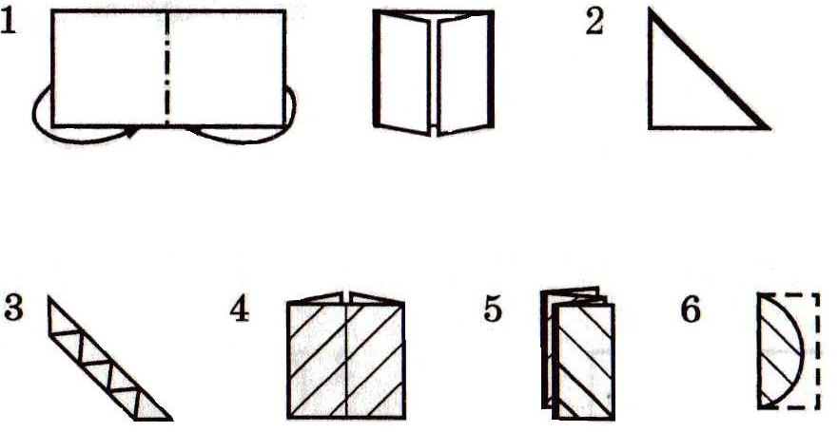

6 этап. Из цветной бумаги сделайте цветочки.

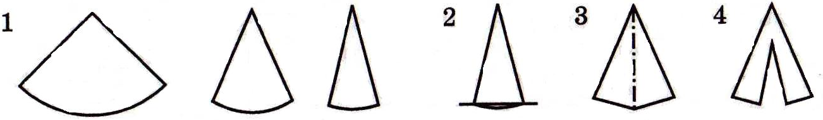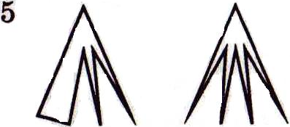

7 этап. Вырежьте тычинки из желтой бумаги и приклейте их к цветам
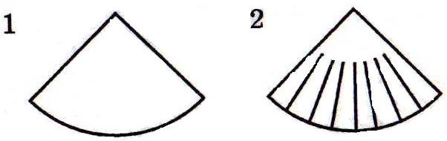

Физкультминутка.

На лугу растут цветы
Небывалой красоты. (Потягивания — руки в стороны.)
К солнцу тянутся цветы.
С ними потянись и ты. (Потягивания — руки вверх.)
Ветер дует иногда,
Только это не беда. (Дети машут руками, изображая ветер.)
Наклоняются цветочки,
Опускают лепесточки. (Наклоны.)
А потом опять встают
И по-прежнему цветут.

3. Практическая работа
Вспомним правила работы с ножницами.

Интерактивный тест

- Работайте хорошо отрегулированными и заточенными ножницами.
- Ножницы должны иметь тупые, скругленные концы.
- Ножницы кладите кольцами к себе.
- Следите за движением лезвий во время резания.
- Не оставляете ножницы раскрытыми.
- Передавайте ножницы кольцами вперед.
- Не машите ножницами, не подносите к лицу.
Храните ножницы всегда в определенном месте
4. Психотренинг
Учитель проводит психотренинг для отдыха и настроя на работу. Ученики закрывают глаза и под звуки природы слушают слова учителя. Учитель: А теперь проведём небольшое упражнение, чтобы настроится на работу. Закройте глаза, сделайте глубокий вдох и длинный, спокойный выдох. Представьте себя на лугу среди множества цветов. Красные маки, синие васильки, белые ромашки, лиловые колокольчики. Вы слышите щебет птиц, шорох травы, журчание ручья. Солнышко согревает ваше лицо, плечи, спину. Тёплый ветерок обдувает лоб. Вам хорошо и комфортно. Сделайте глубокий вдох, выдох. Откройте глаза. Вы снова в классе. Начинаем работать.
5. Самостоятельная работа.
5. Рефлексия

УЗНАЛ
Я НАУЧИЛСЯ
ЗАПОМНИЛ
УДИВИЛСЯ
6. Итог урока.
1. Выставка работ учащихся.
- Посмотрите, какие красивые открытки у всех вас получились!
- Какое настроение возникает у вас, когда вы смотрите на них?

2. Уборка рабочего места

Ребята исполняют песню «Что такое дети»?

